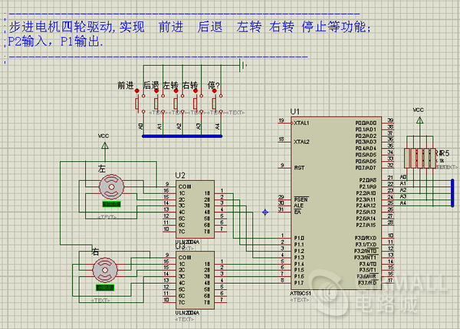

该[步进电机](http://www.cirmall.com/circuits/tags/1345)采用四轮驱动,实现 前进 后退 左转 右转 停止等功能。

步进电机仿真电路截图：

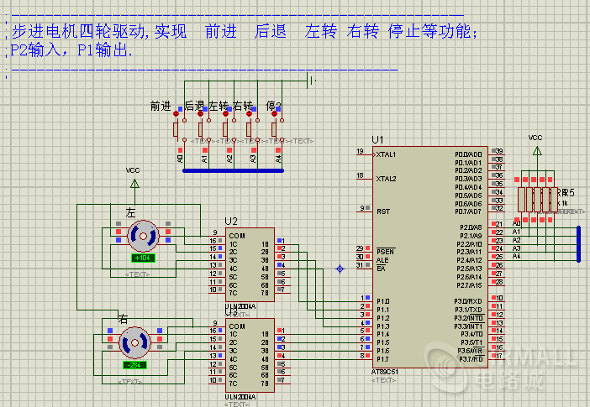

步进电机源码部分截图：

